**DES - Documento de Engenharia de Software**

Versão: 0.1

22 de fevereiro de 2018

**Car Maker**

**<Felipe Martins Vitor>**

<Rafael Magalhães de Barros>

EC206 - AulaLab 2 - Documento Engenharia de Software.docx

Tabela de Revisões

| Versão | Principais Autores | Descrição da Versão | Data de Término | Aprovação e data | |
| --- | --- | --- | --- | --- | --- |
| V0.1 | **<Felipe>**  <Rafael> | Introdução, Escopo e Descrição de Funcionamento. | 22/02/2018 | **Ensley** | xx/xx/xxxx |
| V0.2 | **<Rafael>**  <Felipe> | Requisitos Funcionais, Diagrama de Casos de uso, Fluxo de Eventos e Requisitos Não Funcionais. | xx/xx/2018 | **Ensley** | xx/xx/xxxx |
| ... | ... | ... | ... | **...** | ... |

Índice

Tabela de Revisões 2

Índice 3

1. Lista de Figuras 5

2. Lista de Tabelas 6

3. Introdução 7

3.1 Definições, Acrônimos e Abreviaturas 7

4. Visão geral 8

4.1 Introdução 8

4.2 Escopo 8

4.3 Descrição de funcionamento 9

5. Especificação de Requisitos 11

5.1 Requisitos Funcionais 11

5.1.1 Req.1 - Efetuar o cadastro dos clientes de acesso 11

5.1.2 Req.2 - Exibir o relatório de backups 11

5.2 Diagrama de Casos de Uso 12

5.2.1 Descrição dos Atores 12

5.2.2 Descrição dos Casos de Uso 12

5.3 Fluxos de Eventos de Casos de Uso 13

5.3.1 Login do Administrador 13

5.4 Requisitos Não-Funcionais 14

5.4.1 Req.91 - Utilizar Windows como sistema operacional 14

5.4.2 Requisitos de Desempenho 14

5.4.2.1 Req.92 - O tempo da geração de relatório não deve exceder 1 segundo. 14

6. Projeto Arquitetural 15

6.1 Diagrama de Contexto Arquitetural 15

6.2 Relacionamentos UML para Arquétipos 16

6.3 Diagrama de Pacotes 16

6.4 Instanciação dos Componentes 17

7. Projeto de Dados 18

7.1 Modelo Entidade-Relacionamento 18

8. Projeto Lógico 19

8.1 Diagrama de Classes 19

8.2 Diagrama de Sequência 19

9. Qualidade de Software 20

9.1 Rastreabilidade dos Requisitos 20

9.1.1 Requisitos Funcionais em Casos de Uso 20

9.1.2 Casos de Uso em Classes 20

9.1.3 Classes em Pacotes 20

9.2 Métricas 21

9.3 Testes 21

9.4 Design Patterns 21

10. Anexos 22

10.1 Storyboarding 22

10.2 Estrutura Analítica do Projeto - EAP 22

10.3 Cronograma de Atividades 23

11. Bibliografias de Texto 24

12. Bibliografia de Imagens 25

# Lista de Figuras

**Figura 1 –** Logotipo da empresa. 7

**Figura 2 -** Exemplo da implementação. 8

**Figura 3 -** Diagrama do <Projeto>. 8

**Figura 4 -** Fluxograma do <Projeto>. 9

**Figura 5 -** Diagrama de casos de uso. 11

**Figura 6 -** Diagrama de Contexto Arquitetural. 14

**Figura 7 -** Diagrama de Contexto Arquitetural. 14

**Figura 8 -** Relacionamentos UML para Arquétipos. 15

**Figura 9 -** Diagrama de Pacotes. 15

**Figura 10 -** Instanciação dos Componentes. 16

**Figura 11 -** Modelo Entidade-Relacionamento. 17

**Figura 12 -** Diagrama de Classes. 18

**Figura 13 -** Diagrama de Sequência. 18

**Figura 14 -** Telas do Software. 21

**Figura 15 -**EAP. 21

**Figura 16 -**Cronograma. 22

# Lista de Tabelas

**Tabela 01 -** Requisito Req.1. 11

**Tabela 02 -** Requisito Req.2. 11

**Tabela 03 -** Fluxo de evento principal < Login do Administrador >. 13

**Tabela 04 -** Rastreabilidade: Requisitos Funcionais em Casos de Uso. 20

**Tabela 05 -** Rastreabilidade: Casos de Uso em Classes. 20

**Tabela 06 -** Rastreabilidade: Classes em Pacotes. 20

**Tabela 07 -** Métricas. 21

**Tabela 08 -** Lançamento das Horas. 21

# Introdução

## Definições, Acrônimos e Abreviaturas

**Backup -** Nomenclatura que significa a cópia de dados para um meio seguro onde possa ser restaurado.

**UML -** Sigla que representa a padronização utilizada para a linguagem de modelagem.

**Software Cliente** **-** Software que inicia uma comunicação com um Servidor de dados.

**Rede TCP/IP** **-** Meio que permite a transmissão de dados entre computadores.

**Banco de dados Remoto -** Servidor de acesso externo para armazenamento de dados.

# Visão geral

## Introdução

Fundada em 1899 por Giovanni Agnelli, a FIAT é uma das maiores fabricantes de automóveis do mundo. Sua sede é situada na cidade de Turim na Itália e possui mais de 60 filiais espalhadas pelo mundo [1].

A principal filial brasileira, localizada em Betim – Minas Gerais, produz cerca de 800 mil veículos durante o ano [2], o que provoca uma grande complexidade na relação entre a empresa com seus fornecedores de matéria prima, transportadoras e concessionárias.



**Figura 1 –** Logotipo da empresa.

Por esse motivo, foi solicitado o desenvolvimento de um software capaz de gerenciar a os processos de chegada de materiais pelos fornecedores e saída dos produtos pelas transportadoras até chegar nas concessionárias.

## Escopo

Este projeto consiste em desenvolver um software que dê uma maior visualização ao gerente da fabricante sobre quais materiais estão sendo produzidos, em quais quantidades, e todos as empresas participantes no processo de fabricação, além de possibilitar que essas empresas possam acompanhar a quantidade de matéria prima e produtos que serão recebidos ou entregues e os estados que se encontram.

Permite que o gerente, ao iniciar a fabricação de um novo lote, possa fazer os pedidos de materiais, contratar uma transportadora e verificar se os novos carros foram entregues corretamente na concessionária.

... conforme exemplifica a Figura 1.

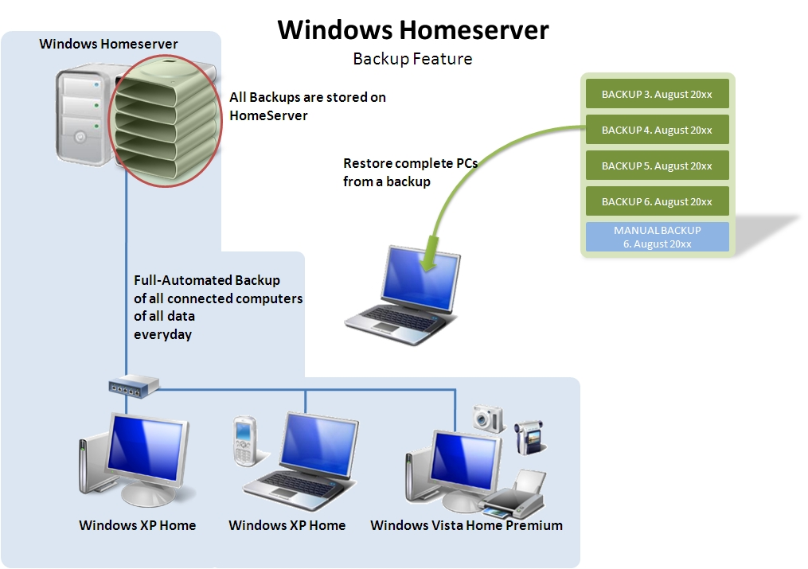

**Figura 2 -** Exemplo da implementação.

## Descrição de funcionamento

O projeto funciona gerenciando os funcionários e empresas associadas dentro do sistema de produção da nova fabricante FIAT.

Os gerentes cadastram os carros que são produzidos e suas matérias-primas, as empresas conveniadas e os operadores do sistema, além de gerar relatórios.

Fornecedores são responsáveis por enviar a matéria-prima para a produção dos carros, eles poderão visualizar os pedidos da fabricante e os estados (se o material já chegou, está em transporte ou se está atrasado)

Transportadoras receberão os produtos em datas definidas e levarão até o local definido para as concessionárias.

Concessionárias receberão os carros e comunicarão se os carros já chegaram ou se estão atrasados.

Os operadores do sistema serão responsáveis por dizer para as fornecedoras quantos materiais serão necessários e as datas, comunicarão as transportadoras de quantos carros serão enviados a data e o local.

irá realizar um Backup no Banco de dados Remoto.

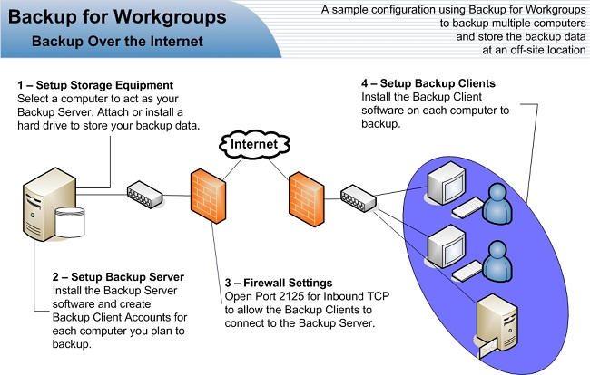

**Figura 3 -** Diagrama do <Projeto>.

....

....

.... e segue o fluxograma abaixo:

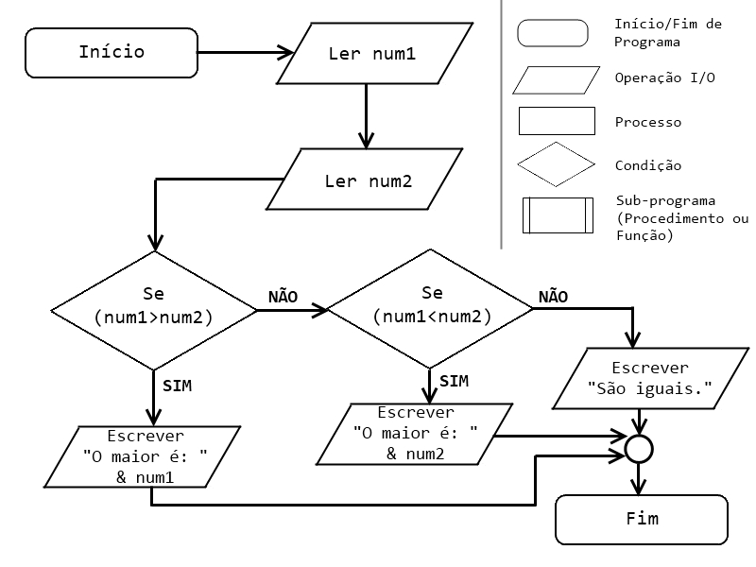

**Figura 4 -** Fluxograma do <Projeto>.

# Especificação de Requisitos

## Requisitos Funcionais

### Req. - Efetuar o cadastro dos clientes de acesso

|  |  |
| --- | --- |
| **Detalhamento** | Cada cliente deve possuir os seguintes dados:  - Nome;  - IP.  ... |
| **Observação** | O CPF deve ser validado para efetuar o cadastro do cliente. Deve somente haver o cadastro, caso todas as informações citadas acima forem preenchidas, ou seja, não deve haver ausência de informação em nenhum campo do cadastro. |
| **Prioridade** | Alta. |

**Tabela 01 -** Requisito Req.1.

### Req. - Exibir o relatório de backups

|  |  |
| --- | --- |
| **Detalhamento** | O sistema deve prover meios de exibir um relatório de backups contento as seguintes informações:  - IP;  - Quantidade de backups desde o início do cadastro;  - Data do último backup. |
| **Observação** | O relatório será exibido somente para os usuários cadastrados no sistema. |
| **Prioridade** | Alta. |

**Tabela 02 -** Requisito Req.2.

## Diagrama de Casos de Uso

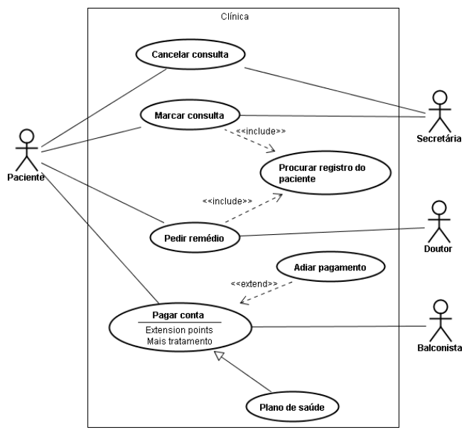

**Figura 5 -** Diagrama de casos de uso.

### Descrição dos Atores

**A1 - Administrador**

O Administrador tem acesso à as funcionalidades de Manter Viagens, Reservar Viagem, Manter Clientes, Manter Funcionários.

### Descrição dos Casos de Uso

**CaU1 - Manter Clientes**

Este caso de uso tem como objetivo manipular os dados dos clientes no banco de dados. Ela é composta pelas funcionalidades de cadastrar, listar, editar e excluir clientes. Somente o Administrador tem acesso a este caso de uso.

## Fluxos de Eventos de Casos de Uso

### Login do Administrador

|  |  |  |
| --- | --- | --- |
| **Nome da Use Case** | Login do **Administrador**. | |
| **Descrição** | Responsável pelo Login no software. | |
| **Requisitos associados** | Login. | |
| **Pré-condições** | Sistema tem que estar ligado. | |
| Possuir um Login. | |
| **Pós-condições** | Login certo. | |
| Login errado. | |
| **Atores** | **Administrador** e **Banco de Dados**. | |
| **Fluxo Principal** | | |
| **Ações** **Realizadas** | | **Ações Recebidas** |
| 1 - O **Administrador** deseja fazer o Login. | | 2 - O sistema solicita o Login. |
| 3 - O **Administrador** digita o Login. | | 4 - O sistema verifica o Login. |
| 5 - Se Login estiver certo, entra no software. |
| **Fluxo Alternativo** | | |
| **Ações** **Realizadas** | | **Ações Recebidas** |
| 1 - Sistema apresenta mensagem que o Login está errado. | | 3 - Usuário deseja tentar novamente. |
| 2 - Sistema pergunta se deseja efetuar Login novamente ou cancelar. | |
| 4 - Sistema solicita o Login. | | 5 - Usuário solicita cancelar operação. |
| 6 - Caso de uso encerrado. | |

**Tabela 03 -** Fluxo de evento principal < Login do Administrador >.

## Requisitos Não-Funcionais

### Req.9 - Utilizar Windows como sistema operacional

Será utilizada uma distribuição Windows ...

### Requisitos de Desempenho

#### Req.9 - O tempo da geração de relatório não deve exceder 1 segundo.

Este requisito deve ser validado somente se o sistema estiver ocioso e possua um número de registro menor que um milhão de clientes.

# Projeto Arquitetural

## Diagrama de Contexto Arquitetural

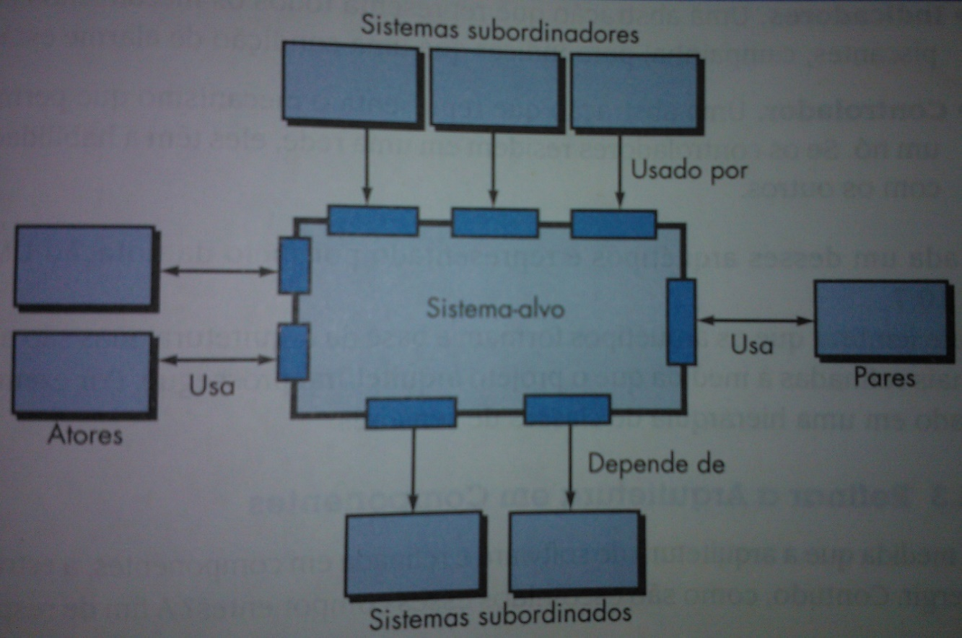

**Figura 6 -** Diagrama de Contexto Arquitetural.

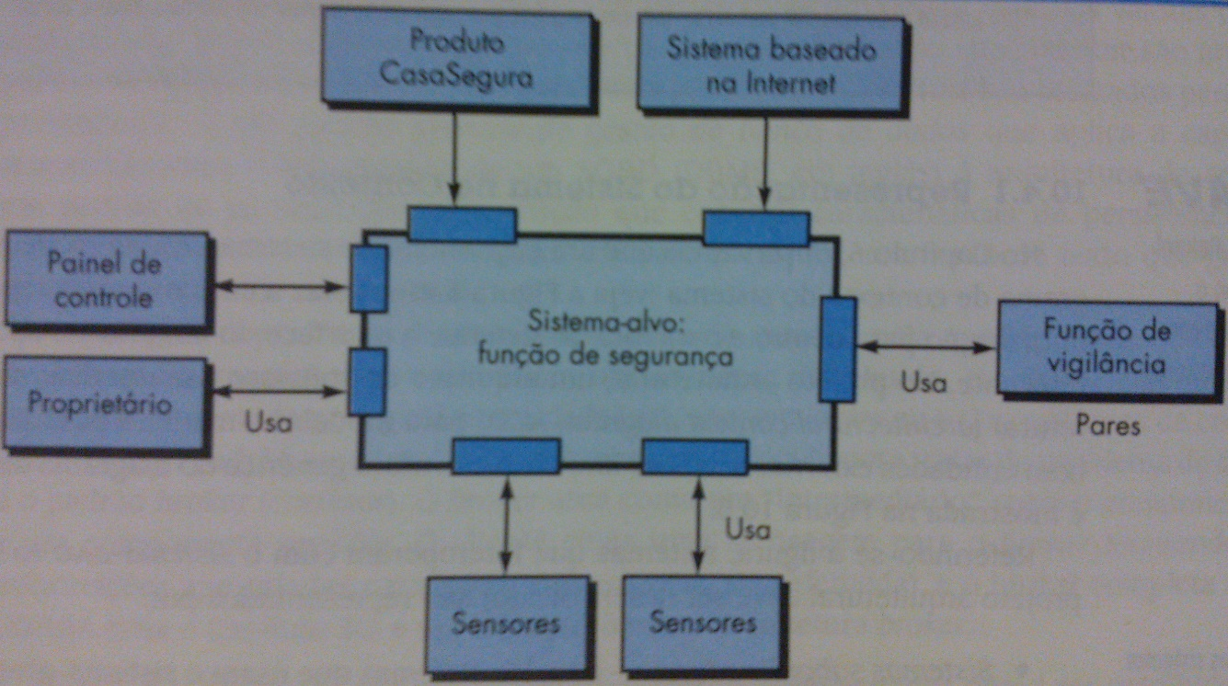

**Figura 7 -** Diagrama de Contexto Arquitetural.

## Relacionamentos UML para Arquétipos

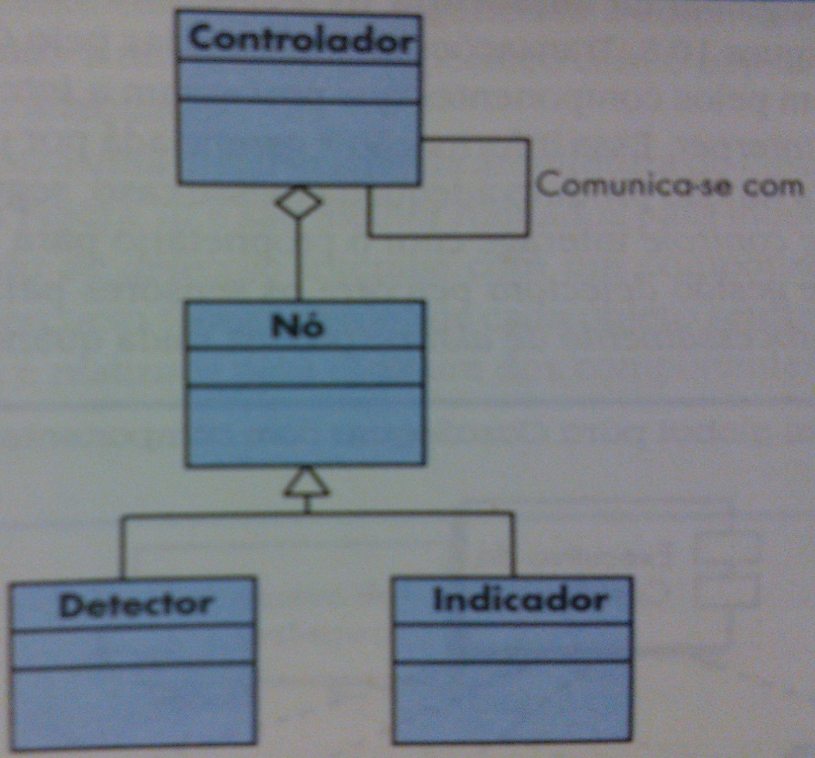

**Figura 8 -** Relacionamentos UML para Arquétipos.

## Diagrama de Pacotes

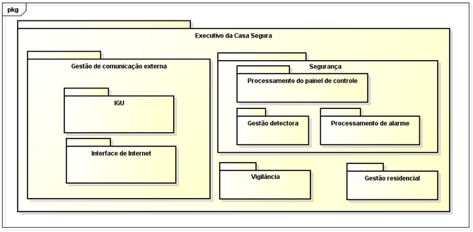

**Figura 9 -** Diagrama de Pacotes.

## Instanciação dos Componentes

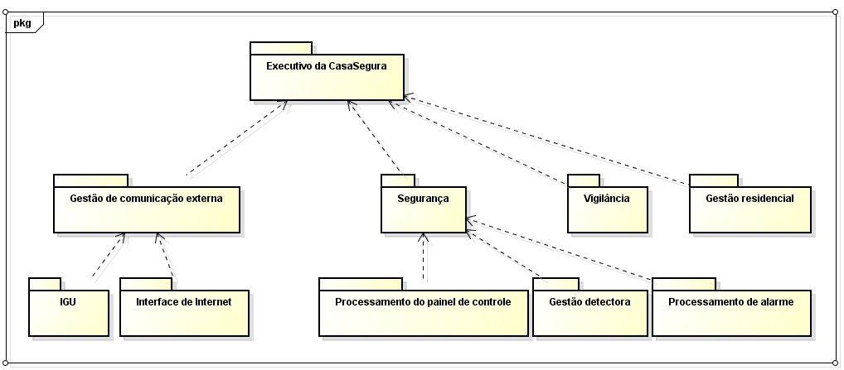

**Figura 10 -** Instanciação dos Componentes.

# Projeto de Dados

## Modelo Entidade-Relacionamento

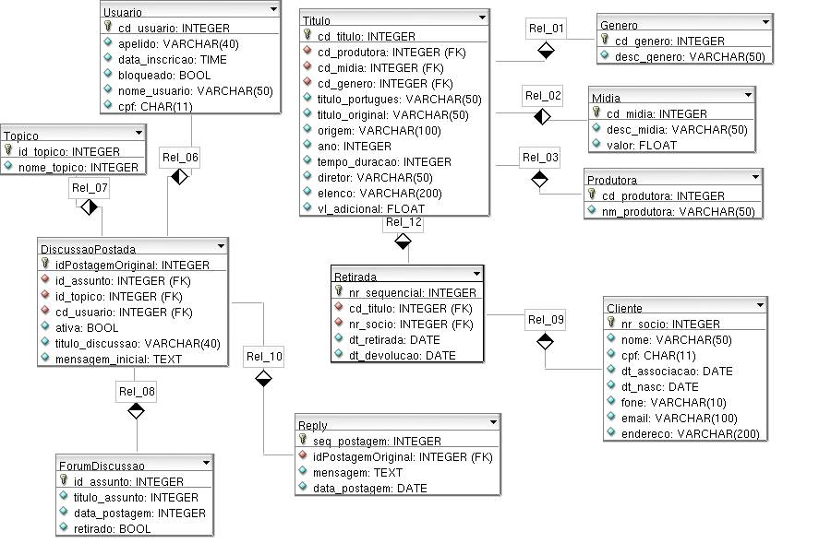

**Figura 11 -** Modelo Entidade-Relacionamento.

# Projeto Lógico

## Diagrama de Classes

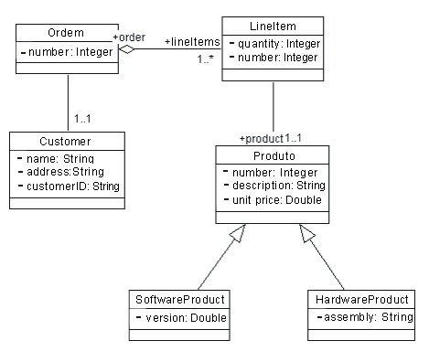

**Figura 12 -** Diagrama de Classes.

## Diagrama de Sequência

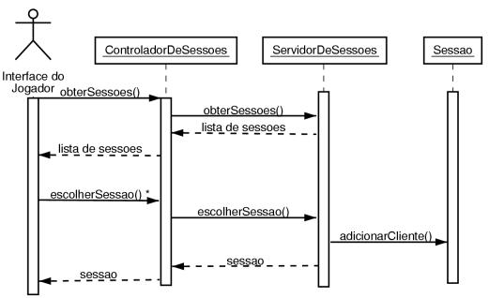

**Figura 13 -** Diagrama de Sequência.

# Qualidade de Software

## Rastreabilidade dos Requisitos

### Requisitos Funcionais em Casos de Uso

|  |  |  |  |  |  |
| --- | --- | --- | --- | --- | --- |
|  | **<CU1>** | **<CU2>** | **<CU3>** | **...** | **<CUN>** |
| **RF1** |  |  |  |  |  |
| **RF2** |  |  |  |  |  |
| **RF3** |  |  |  |  |  |
| **...** |  |  |  |  |  |
| **...** |  |  |  |  |  |
| **...** |  |  |  |  |  |
| **RFN** |  |  |  |  |  |

**Tabela 04 -** Rastreabilidade: Requisitos Funcionais em Casos de Uso.

### Casos de Uso em Classes

|  |  |  |  |  |  |
| --- | --- | --- | --- | --- | --- |
|  | **<Classe1>** | **<Classe2>** | **<Classe3>** | **...** | **<ClasseN>** |
| **<CU1>** |  |  |  |  |  |
| **<CU2>** |  |  |  |  |  |
| **<CU3>** |  |  |  |  |  |
| **...** |  |  |  |  |  |
| **...** |  |  |  |  |  |
| **...** |  |  |  |  |  |
| **<CUN>** |  |  |  |  |  |

**Tabela 05 -** Rastreabilidade: Casos de Uso em Classes.

### Classes em Pacotes

|  |  |  |  |  |  |
| --- | --- | --- | --- | --- | --- |
|  | **<Pacote1>** | **<Pacote2>** | **<Pacote3>** | **...** | **<PacoteN>** |
| **<Classe1>** |  |  |  |  |  |
| **<Classe2>** |  |  |  |  |  |
| **<Classe3>** |  |  |  |  |  |
| **...** |  |  |  |  |  |
| **...** |  |  |  |  |  |
| **...** |  |  |  |  |  |
| **<ClasseN>** |  |  |  |  |  |

**Tabela 06 -** Rastreabilidade: Classes em Pacotes.

## Métricas

Ao longo do projeto são coletadas três medidas, sendo duas estimativas e uma real. As estimativas são de Ponto de Função (PF) e Ad Hoc. A medida Ad hoc considera a percepção da equipe de quantas horas serão consumidas para o projeto, do início ao término, incluindo as horas de todo o time. Incluir as horas dedicadas ao projeto durante as aulas de laboratório, durante as reuniões do time e nos trabalhos individuais. Os valores de fechamento devem ser os valores de PF e Ad hoc da 3ª medida e o valor real conforme o total coletado na tabela de valores reais semanais.

|  |  |  |  |  |
| --- | --- | --- | --- | --- |
|  | **1ª medida** | **2ª medida** | **3ª medida** | **Fechamento** |
| **PF** |  |  |  |  |
| **Ad hoc** |  |  |  |  |
| **Real** |  |  |  |  |

**Tabela 07 -** Métricas.

Lançamento semanal das horas reais consumidas com o projeto.

|  |  |  |  |  |  |  |  |  |  |  |  |  |  |  |  |  |
| --- | --- | --- | --- | --- | --- | --- | --- | --- | --- | --- | --- | --- | --- | --- | --- | --- |
| **Semana** | **1ª** | **2ª** | **3ª** | **4ª** | **5ª** | **6ª** | **7ª** | **8ª** | **9ª** | **10ª** | **11ª** | **12ª** | **13ª** | **14ª** | **15ª** | **Total** |
| **Horas consumidas** |  |  |  |  |  |  |  |  |  |  |  |  |  |  |  |  |

**Tabela 08 -** Lançamento das Horas.

## Testes

Ao longo da disciplina de EC206 são elaborados e aplicados vários casos de testes para o projeto em desenvolvimento. Estes casos de testes e seus respectivos resultados deverão ser adicionados nesta seção.

## Design Patterns

Na codificação do sistema, tem que ter pelo menos um padrão de projeto inserido, adicionar ao documento o padrão escolhido e explicar como foi aplicado ao projeto.

# Anexos

## Storyboarding

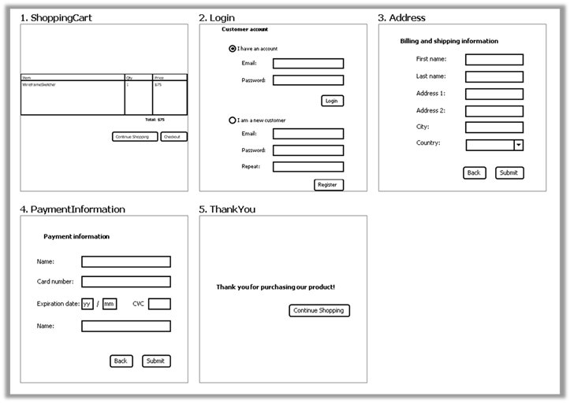

**Figura 14 -** Telas do Software.

## Estrutura Analítica do Projeto - EAP

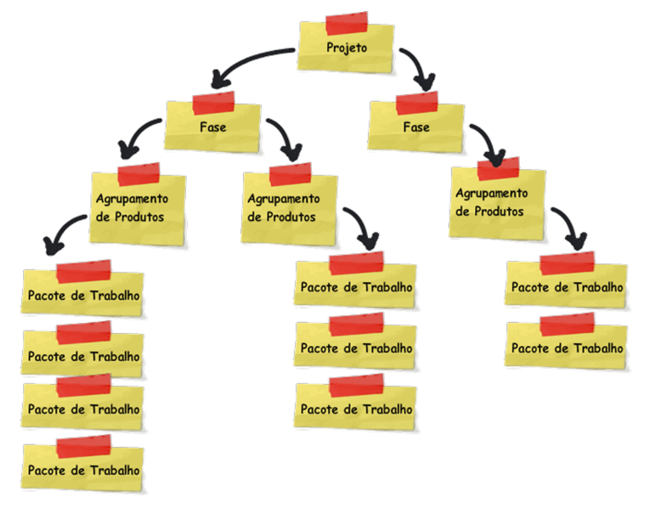

**Figura 15 -**EAP.

## Cronograma de Atividades

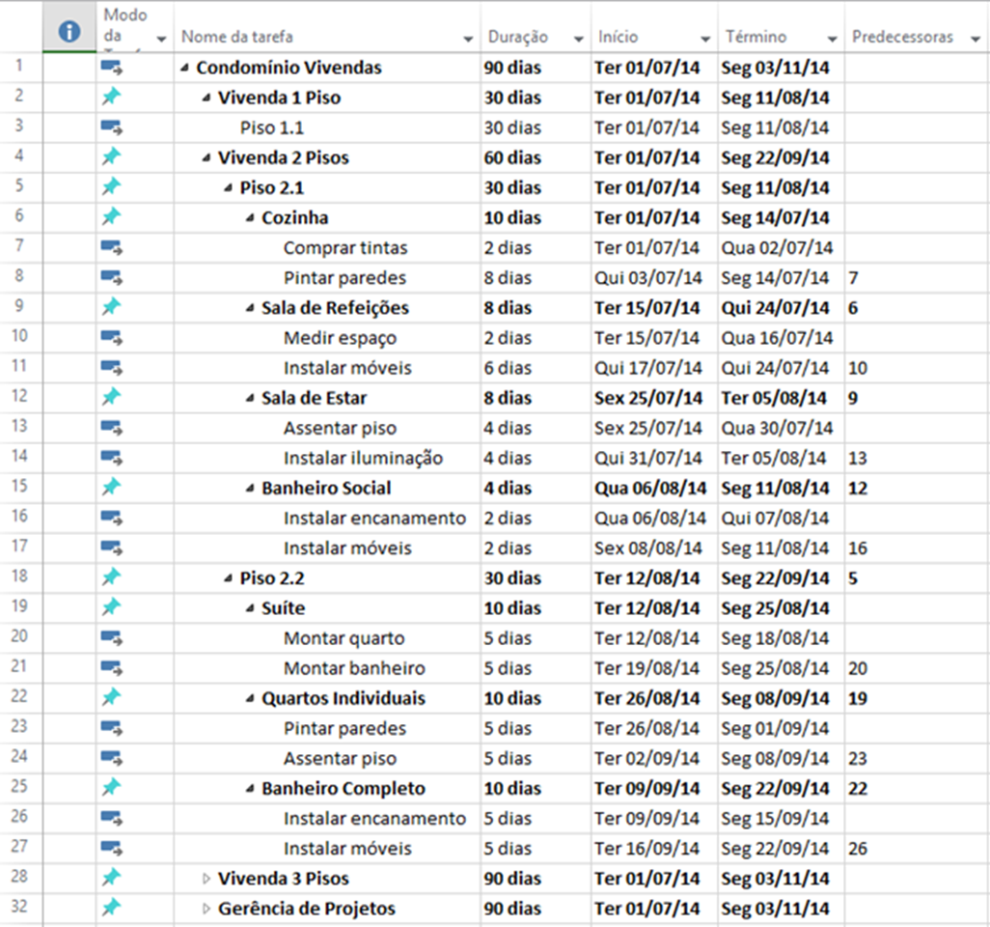

**Figura 16 -**Cronograma.

# Bibliografias de Texto

[1] INSTITUCIONAL: Grupo FIAT. 2016. Disponível em: <https://www.fiat.com.br/institucional/grupo-fiat.html>. Acesso em: 21 fev. 2018.

INSTITUCIONAL: Capacidade Produtiva. 2016. Disponível em: <https://www.fiat.com.br/institucional/capacidade-produtiva.html>. Acesso em: 21 fev. 2018.

# Bibliografia de Imagens